菜鸟教程：http://www.runoob.com/java/java-number.html

# Math类

## 概念—全静态

Math类

1.该类的构造方法被修饰为private，因此不能实例化；

2.该类中的所有方法都是静态的，可以通过类名直接调用；

3.该类被修饰为final，因此没有子类。

Math 类包含用于执行基本数学运算的方法，如初等指数、对数、平方根和三角函数。这些方法可以直接通过类名调用。另外，Math类还有两个，它们分别是：

## 静态常量

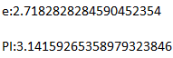

## 常用方法：



# BIginter类

## 概述

可以让超过Integer范围内的数据进行运算

## 构造方法

public BigInteger(String val)

## 常用方法：





# BigDecimal类

## 概述

由于在运算的时候，float类型和double很容易丢失精度，所以，为了能精确的表示、计算浮点数，不可变的、任意精度的有符号十进制数。

## 构造方法

public BigDecimal(String val)





## 常用方法

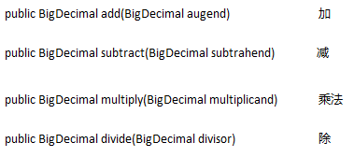

# 数字格式化DecimalFormat类

## 构造方法

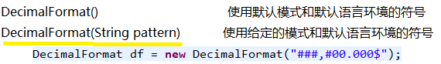

## 常用方法

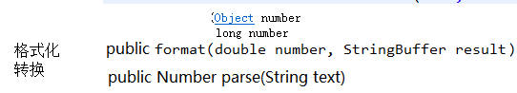

## 数字表

